اعضای هیات علمی مشاور نمونه سال 1402
عکس | نام و نام خانوادگی | نام دانشکده | ردیف
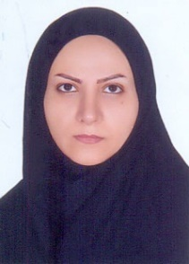  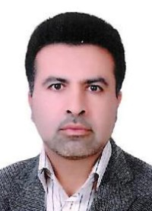 | خانم دکتر زهرا شایان  دکتر محمد حسین شریفی | پزشکی | 5 و6

